# Breve relatório com os resultados obtidos durante o modulo-9

### Aluno: Ruben Esteche Araújo

### CPF: 109.429.904-98

Corda vibrante e Potencial Elétrico entre duas placas de capacitor

**Objetivos:**

**Pt. 1 –** Simular a evolução no tempo de um pacote de onda gaussiano em uma corda vibrante com diferentes condições de contorno (condições de contorno de Dirichlet; condição de contorno periódica)

**Pt. 2** - Simular em tempo real utilizando o método da relaxação (ou uma inversão matricial do esquema mostrado em sala.) o potencial entre as placas de um capacitor com diferença de potencial dada, i.e, V = −1 e V = 1 em cada uma das placas. Ou seja, mostre Φ em função da posição através de uma diferença na coloração da tela

**Pt.1:**

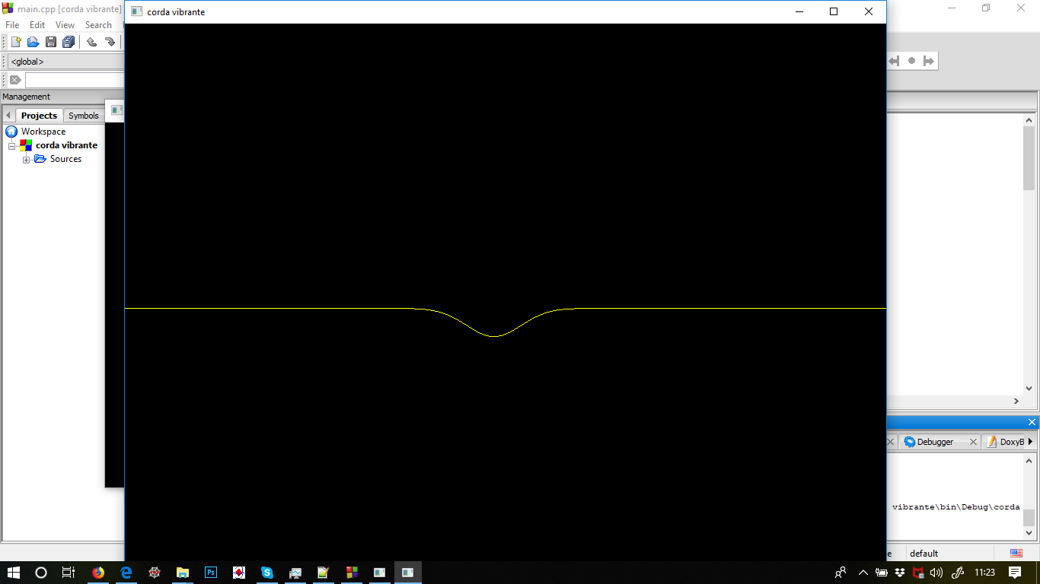

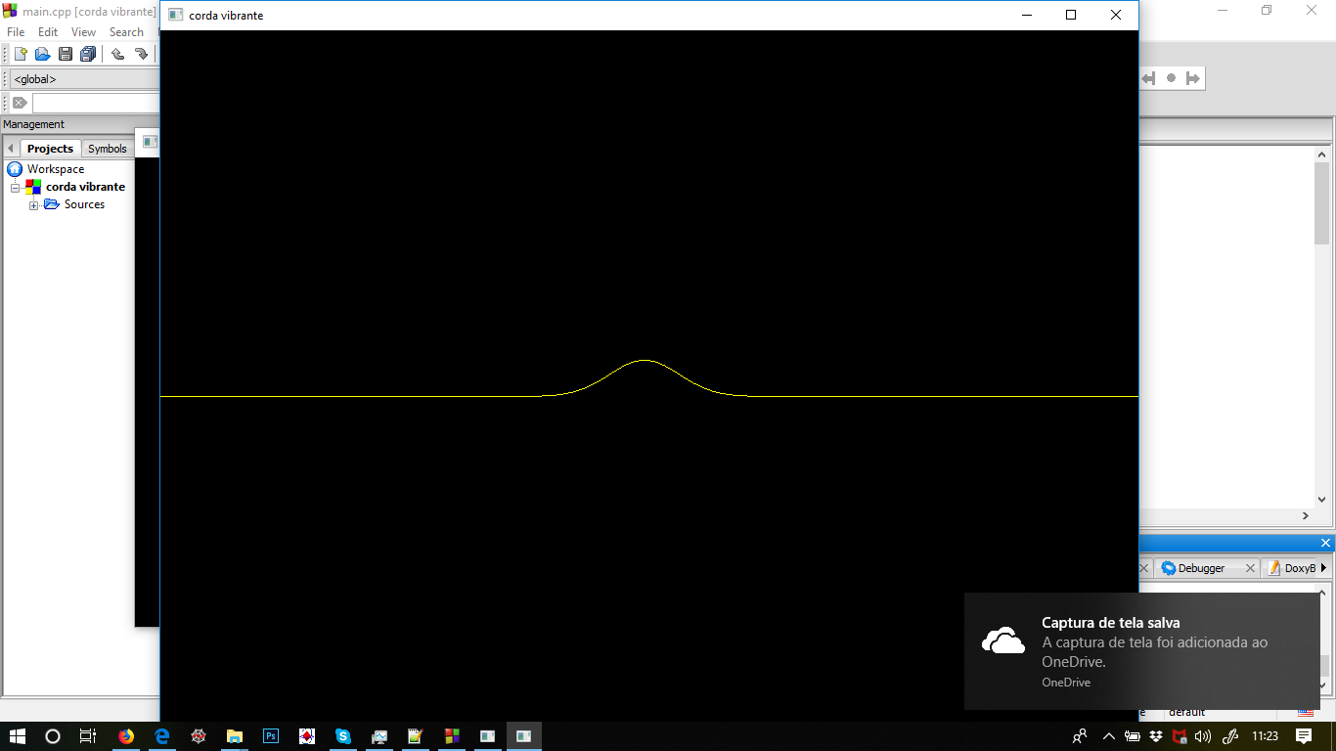

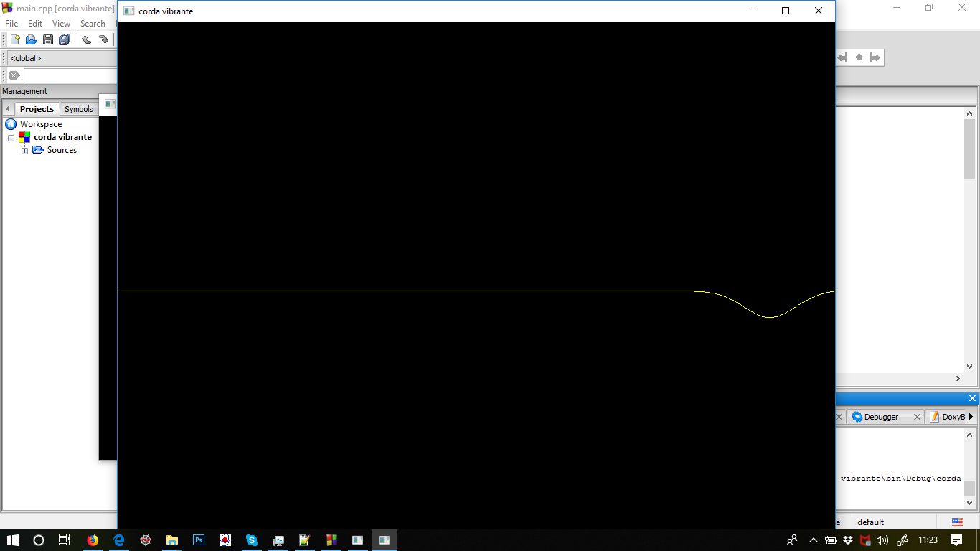

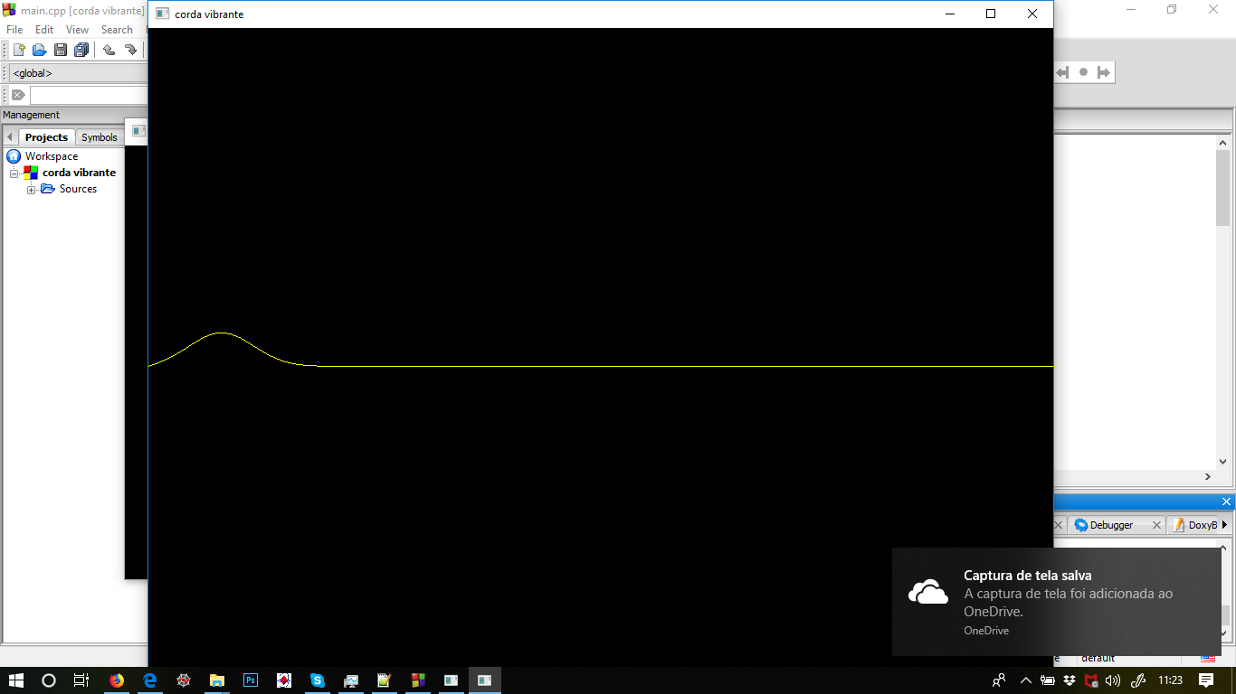

**Pt.2:**

Situação inicial:

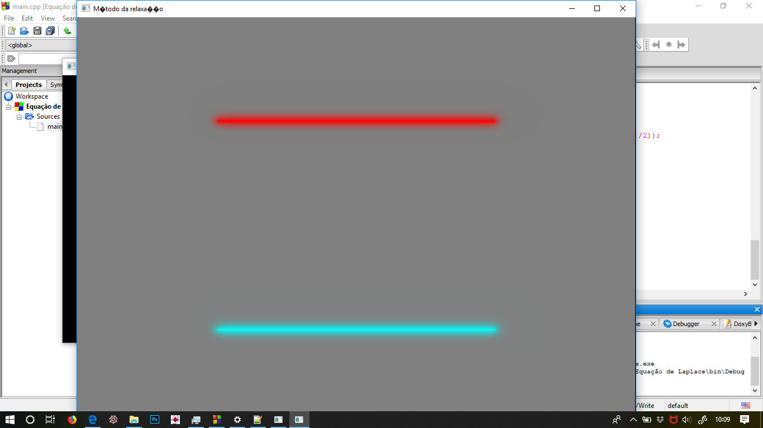

Avanço no tempo:

1)

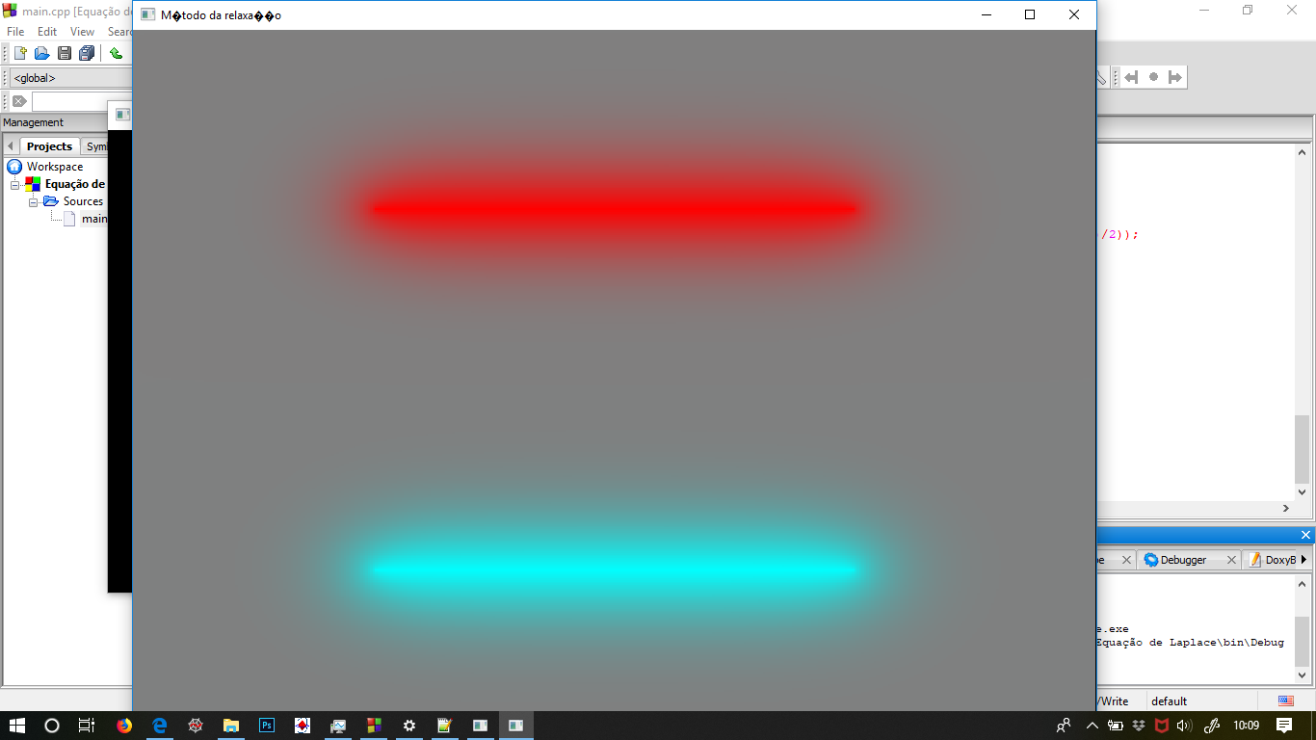

2)

